新 书 推 荐

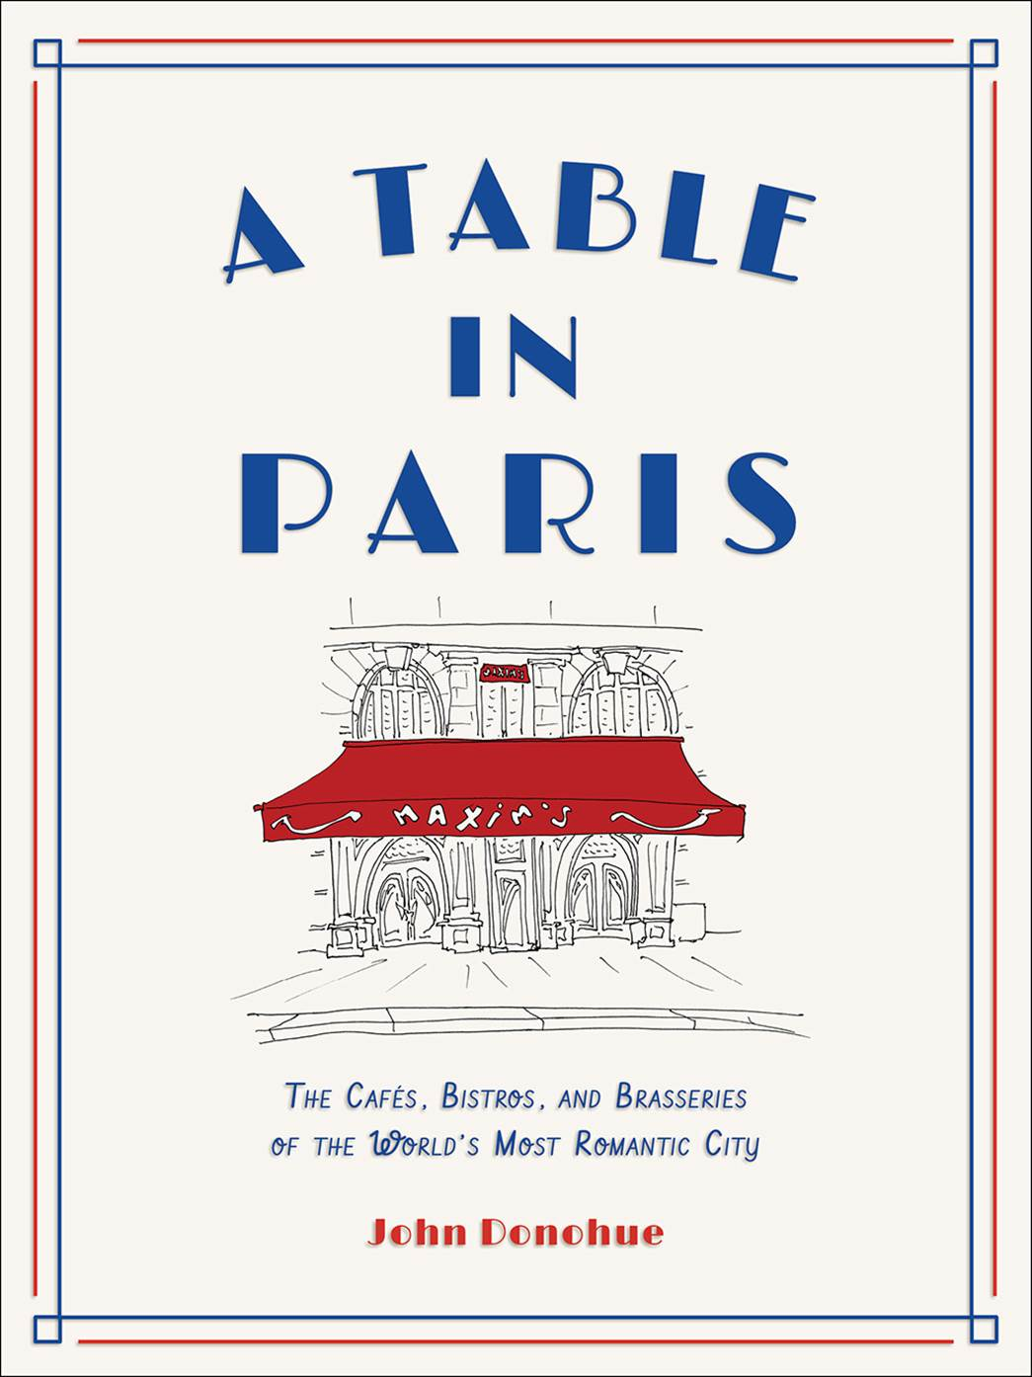
中文书名：《巴黎的一桌：世界上最浪漫城市的咖啡馆、小酒馆和啤酒厂》
英文书名：A TABLE IN PARIS: THE CAFÉS, BISTROS, AND BRASSERIES OF THE WORLD'S MOST ROMANTIC CITY
作 者：John Donohue
出 版 社：Abrams Image
代理公司：ANA/Connie
出版时间：2021年3月
代理地区：中国大陆、台湾
页 数：240页（200幅彩色插图）
审读资料：电子材料
类 型：大众文化/饮食文化/旅游

本书亮点：

·热门分类：关于巴黎的书籍一直很受欢迎，ABRMAS（艾布拉姆斯）最近出版了《新巴黎》和《巴黎之花》等畅销书籍。

·既实用又美观：这本书是巴黎游客的美食指南，结合了餐厅推荐、来自著名声音的提示和技巧，以及法国爱好者的华丽视觉对象。

·杰出贡献者：数十位当地人、游客和食品和法国领域的专家为这本书做出了贡献，包括Ruth Reichl、Peter Kaminsky、Maira Kalman、Melissa Clark、Lauren Collins、Bill Buford、Lindsey Tramuta、Pamela Druckerman、Richard Linklater等等。

内容简介：

对巴黎餐饮场所必须提供的所有内容进行视觉探索，并从日常顾客和著名爱好者那里获得故事，指南和建议的一本书。

巴黎是一座无与伦比的城市，因其无与伦比的建筑，氛围，艺术以及当然还有美食而受到全世界旅行者的喜爱。巴黎的餐馆有着丰富的历史，文化和风味。无论您是光明之城的常客，有您最喜欢的美食的回忆，还是常常畅想旅行但无法付诸行动的人所梦寐以求的美食，巴黎的餐桌都将带您领略各式各样美味的视觉之旅，永远不会忘记。艺术家约翰·多诺休（John Donohue）以其标志性的宽松和令人回味的风格，对标志性店铺，隐藏的宝藏餐厅以及介于两者之间的所有事物进行了令人难以置信的取样，使巴黎餐饮业成为其中一种。

在众多本地人，游客和专家的推荐指导下，您将发现来到巴黎所必须参观的地方以及追求完美的巴黎美食所必须品尝的菜肴。餐馆在我们的心中占有重要地位，巴黎表对于任何对巴黎具有远见卓识的人来说都是必不可少的。

作者简介：

约翰·多诺霍（John Donohue）是一位生活在纽约的艺术家和作家。他的文章和漫画出现在《纽约客》、《纽约时报》、《巴伦周刊》和其他出版物上。他是《纽约所有餐馆》（All the Restaurants in New York）的作者，也是《带着平底锅的男人：为家人做饭的父亲们的烹饪历险记》（Man With a Pan: Culinary Adventures of Fathers Who Cook For their Families）的编辑，这本畅销书的作者包括马克·比特曼、马克·科尔兰斯基、斯蒂芬·金等人。

内页插图：
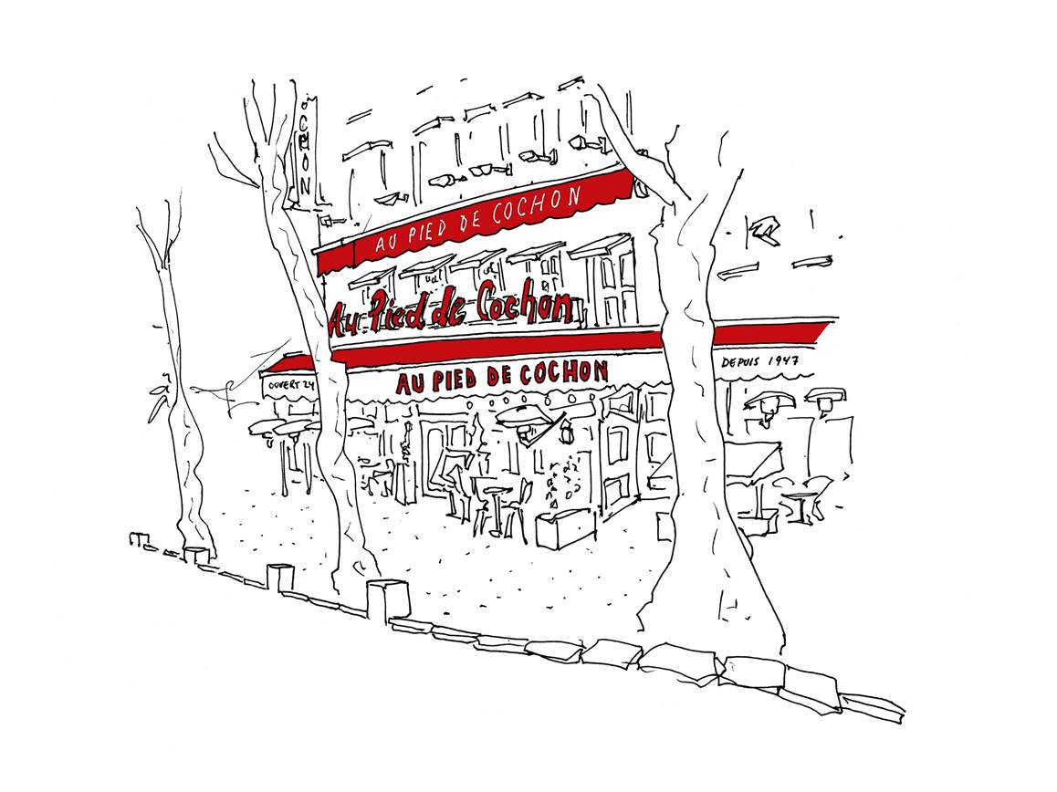
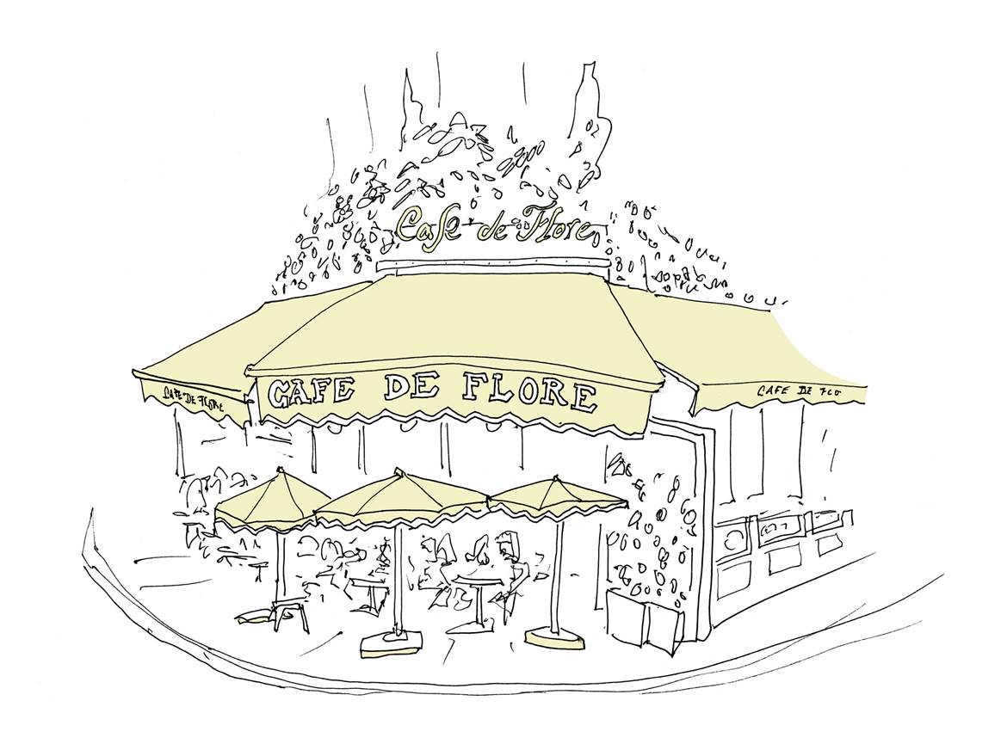

谢谢您的阅读！
请将回馈信息发至：萧涵糠(Connie Xiao)
安德鲁﹒纳伯格联合国际有限公司北京代表处
北京市海淀区中关村大街甲59号中国人民大学文化大厦1705室, 邮编：100872
电话：010-82449325
传真：010-82504200
Email: Connie@nurnberg.com.cn
网址：www.nurnberg.com.cn
微博：http://weibo.com/nurnberg
豆瓣小站：http://site.douban.com/110577/
微信订阅号：ANABJ2002


